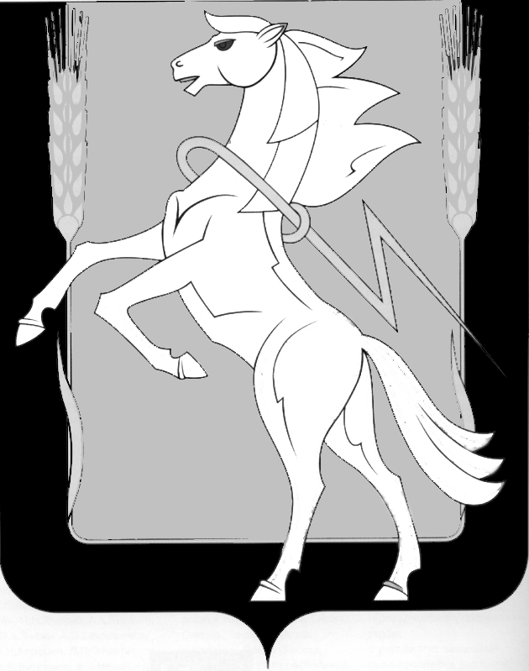

**Администрация Саргазинского сельского поселения**

**Сосновского муниципального района**

**Челябинской области**

**ПОСТАНОВЛЕНИЕ**

п.Саргазы

От 19.10.2020 г. № 66

О внесении изменений в постановление

№ 215/1 от 20.09.2014 г. Об утверждении

Положения о предоставлении гражданами,

претендующими на замещение должностей

муниципальной службы администрации

Саргазинского сельского поселения и

муниципальными служащими сведений о доходах,

об имуществе и обязательствах имущественного характера

В связи с внесением изменений и дополнений в Указ Президента РФ от 18.05.2009 года № 559 «О предоставлении гражданами, претендующими на замещение должностей федеральной государственной службы, и федеральными государственными служащими сведений о доходах, об имуществе и обязательствах имущественного характера» администрация Саргазинского сельского поселения,

ПОСТАНОВЛЯЕТ:

1. Внести следующие изменения в Положение о предоставлении гражданами, претендующими на замещение должностей муниципальной службы администрации Саргазинского сельского поселения и муниципальными служащими сведений о доходах, об имуществе и обязательствах имущественного характера утвержденное постановлением администрации Саргазинского сельского поселения от 29.09.2014 года № 215/1:

1) Абзац первый пункта 2 изложить в новой редакции:

«2. Сведения о доходах, об имуществе и обязательствах имущественного характера предоставляется по утвержденной Президентом Российской Федерации форме справки, заполненной с использованием специального программного обеспечения «Справки БК», размещенного на официальном сайте Президента Российской Федерации, ссылка на который также размещается на официальном сайте федеральной государственной информационной системы в области государственной службы в информационно-телекоммуникационной сети «Интернет»:».

2. Юрисконсульту администрации Саргазинского сельского поселения (Цыпышева О.Г.) обеспечить опубликование настоящего постановления в газете «Сосновская Нива», и разместить настоящее постановление на официальном сайте администрации Саргазинского сельского поселения.

Глава Саргазинского В.Ю. Новгородцев

сельского поселения